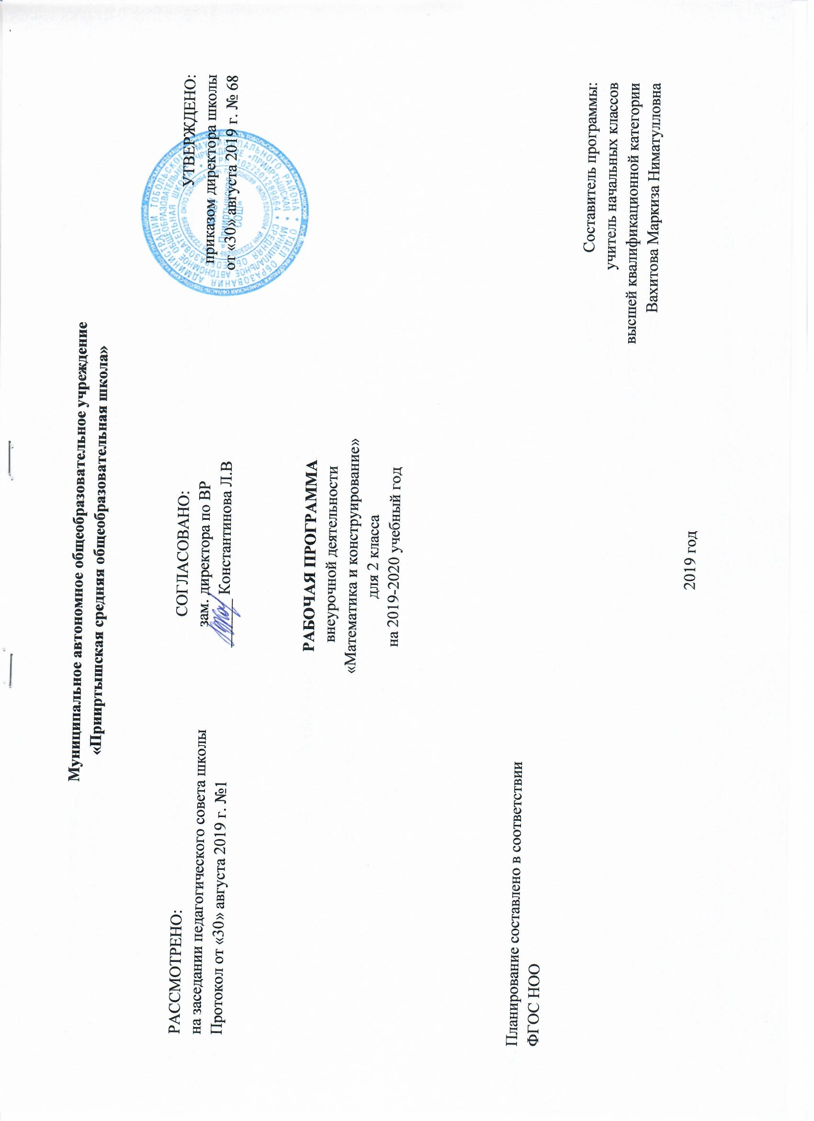

Планируемые результаты освоения курса «Математика и конструирование"
Ученик научится:
- оценивать "на глаз" длины предметов, временные интервалы с последующей проверкой измерением;
- группировать, описывать и сравнивать пространственные геометрические фигуры по размерам и форме;
- распознавать, находить на чертежах, рисунках, схемах прямые и ломаные линии, лучи и отрезки;
- с помощью линейки и от руки строить и обозначать отрезки заданной длины, отмечая концы отрезка; измерять длину отрезка на глаз и с помощью линейки;
- с помощью линейки и/или клетчатой бумаги (от руки) проводить прямые линии и лучи, обозначать их, использовать их для изображения числовой оси, линий симметрии, сетки, таблиц;
- проводить с помощью клетчатой бумаги и/или угольника прямые линии, направленные вдоль и под углом (прямым, тупым и острым) к числовому лучу;
- выявлять углы в реальных предметах; распознавать на чертежах.
Ученик получит возможность научиться:
- оценивать "на глаз" массы, объемы, с последующей проверкой измерением;
- измерять с помощью измерительных приборов, фиксировать результаты измерений (в т.ч. в форме таблиц и диаграмм), сравнивать величины с использованием произвольных и стандартных способов и единиц измерений;
- выбирать меры, шкалы и измерительные приборы, адекватные измеряемой величине и задаче измерения (включая нужную точность); правильно пользоваться измерительными приборами с простыми шкалами для измерения:
- длин, расстояний – линейки, рулетки, деревянный метр,
- площадей – палетку, миллиметровую бумагу,
- масс – балансовые и пружинные весы (в т. ч. бытовые),
- объемов – мензурки и сосуды известной емкости;
- находить примеры симметрии в непосредственном окружении и пояснять их; создавать и пояснять простые симметричные образцы, устанавливать с помощью зеркала, при помощи поворота или сгиба фигуры линии симметрии и проводить их;
- с помощью ИКТ-технологий создавать и использовать простейшие электронные таблицы и базы данных с двумя – тремя полями; при работе с таблицами и базой данных пользоваться возможностями сортировки и группировки данных, подсчета промежуточных итогов и построения диаграмм.

Содержание учебного предмета
Содержание курса - геометрическая составляющая.
1. Простейшие геометрические фигуры ( 26ч)
Представление о геометрической фигуре угол. Угольник. Построение прямоугольного угла на нелинованной бумаге. Получение моделей простейших геометрических фигур путем перегибания листа бумаги неправильной формы. Вычерчивание прямоугольника, квадрата на клетчатой бумаге. Построение прямоугольника на нелинованной бумаге по кромке листа бумаги, картона. Получение квадрата из бумаги прямоугольной формы. Деление прямоугольника (квадрата) с помощью линейки и угольника на другие геометрические фигуры меньших размеров (прямоугольники, квадраты, треугольники) Деление квадрата на прямоугольники, квадраты, треугольники. Вырезание из бумаги и картона полученных фигур. Построение прямоугольника (квадрата) из простейших геометрических фигур.
Конструирование фигур, объектов, сюжетов из отрезков, из отрезков и геометрических фигур, из геометрических фигур (космические объекты).
Построение бордюров из прямоугольников, квадратов, отрезков по заданным условиям, по замыслу учащихся (панно, аппликации).
2. Окружность. Круг. (26ч )
Замкнутая кривая линия. Окружность и овал. Сходство и различие.
Центр окружности, радиус, диаметр. Изображение окружности с помощью циркуля. Концентрические окружности. Вычерчивание «розеток». Изготовление модели окружности из проволоки, ниток. Взаимное расположение окружностей. Вписанные и описанные окружности.
Круг. Изготовление модели круга из бумаги. Сходство и различие между кругом и окружностью. Деление круга на части. Сектор. Сегмент.
Изготовление плоскостных сюжетных картин по заданной теме (Звёзды, в гости ждите нас!) с использованием кругов, овалов, их элементов. Изготовление предметов технической направленности (трактор, экскаватор, автомобиль, ракета, самолет) в виде аппликаций из моделей изученных геометрических фигур.
Графическое изображение на бумаге изготавливаемых изделий. Знакомство со схематическим чертежом, техническим рисунком, их чтение и конструирование изделий по ним, применяя творческий подход и фантазию.
3. Конструктор и техническое моделирование. (14ч )
Конструктор и его виды. Назначение. Знакомство с деталями конструктора, монтажными инструментами. Приёмы работы с конструктором. Правила техники безопасности и личной гигиены при работе с конструктором и монтажными инструментами. Изучение правил. Организация рабочего места. Виды соединения деталей в конструкторе: обычное, шарнирное, жесткое, внахлестку. Подвижные и неподвижные механизмы.
4. Систематизация и обобщение знаний.(2ч)
Подведение итогов по изучению теоретического материала. Выставка практических работ учащихся
Тематическое планирование
№ | Темы. | Количество часов
 | Простейшие геометрические фигуры. | 26
1 | Повторение геометрического материала: отрезок, угол, ломаная, прямоугольник, квадрат.
2 | Изготовление изделий в технике оригами — «Воздушный змей»
3 | Треугольник. Соотношение длин сторон треугольника
4 | Прямоугольник. Практическая работа «Изготовление модели складного метра».
5 | Свойство противоположных сторон прямоугольника.
6 | Диагонали прямоугольника и их свойства.
7 | Квадрат. Диагонали квадрата и их свойства
8 | Построение прямоугольника на нелинованной бумаге с помощью чертёжного треугольника.
9 | Середина отрезка
10 | Середина отрезка
11 | Построение отрезка, равного данному, с по мощью циркуля
12 | Практическая работа «Изготовление пакета для хранения счётных палочек»
13 | Практическая работа «Изготовление подставки для кисточки»
14 | Практическая работа «Преобразование фигур по заданному правилу и по воображению»
15 | Окружность. Круг. Центр, радиус, диаметр окружности (круга).
16 | Окружность. Круг. Центр, радиус, диаметр окружности (круга).
17 | Окружность. Круг. Центр, радиус, диаметр окружности (круга).
18 | Окружность. Круг. Центр, радиус, диаметр окружности (круга).
19 | Построение прямоугольника, вписанного в окружность
20 | Практическая работа «Изготовление ребристого шара»
21 | Практическая работа «Изготовление аппликации «Цыплёнок»»
22 | Практическая работа «Изготовление аппликации «Утёнок»»
23 | Деление окружности на 6 равных частей. Вычерчивание «розеток»
24 | Чертёж. Практическая работа «Изготовление закладки для книги» по предложенному чертежу с использованием в качестве элементов прямоугольников, треугольников, кругов.
25 | Технологическая карта. Составление плана действий по технологической карте (как вырезать кольцо)
26 | Чтение чертежа. Соотнесение чертежа с рисунком будущего изделия. Изготовление по чертежу аппликации «Автомобиль».
2 | Окружность. Круг. | 26
1 | Изготовление чертежа по рисунку изделия
2 | Изготовление по чертежу аппликаций «Трактор с тележкой»
3 | Изготовление по чертежу аппликаций «Экскаватор»
4 | Оригами. Изготовление изделий «Щенок»
5 | Оригами. Изготовление изделий «Жук»
6 | Работа с набором «Конструктор». Детали, правила и приёмы работы с деталями и инструментами набора.
7 | Виды соединений. Конструирование различных предметов с использованием деталей набора «Конструктор».
8 | Работа с набором «Конструктор». Усовершенствование изготовленных изделий
9 | Практическая работа № 4 . Изготовление работы на выбор
10 | Закрепление пройденного материала.
11 | Практическая работа №5 «Изготовление аппликации «Зайчонок».
12 | Закрепление пройденного материала.
13 | Деление окружности на 6 равных частей. Вычерчивание «розеток».
14 | Практическая работа №6 «Изготовление закладки для книги».
15 | Изготовление записной книжки.
16 | Изготовление записной книжки.
17 | Составление технологической карты для изготовления кольца.
18 | Деление фигур на части, подготовка к составлению чертежа.
19 | Закрепление пройденного материала.
20 | Практическая работа №7 «Изготовление аппликации «Автомобиль».
21 | Чтение чертежа. Соотнесение деталей рисунка и деталей чертежа.
22 | Выполнение чертежа по рисунку объекта.
23 | Выполнение чертежа по рисунку объекта. Дом.
24 | Практическая работа №8 «Изготовление аппликаций «Трактор с тележкой».
25 | Изготовление аппликаций «Экскаватор».
26 | Изготовление аппликаций «Автомобиль».
3 | Конструктор и техническое моделирование. | 14
1 | Развёртка. Модель прямоугольного параллелепипеда.
2 | Развёртка. Модель прямоугольного куба
3 | Развёртка. Модель треугольной пирамиды
4 | Развёртка. Модель цилиндра
5 | Развёртка. Модель шара и моделей объектов, имеющих форму названных многогранников.
6 | Изготовление игр геометрического содержания «Танграм»
7 | Изготовление игр геометрического содержания «Пентамино».
8 | Чертёж. Линии на чертеже: основная (изображение видимого контура), сплошная тонкая (размерная и выносная), штрихпунктирная (обозначение линий сгиба).
9 | Чтение чертежа, изготовление аппликаций и изделий по чертежу.
10 | Работа с набором «Конструктор».
11 | Работа с набором «Конструктор».
12 | Работа с набором «Конструктор».
13 | Работа с набором «Конструктор».
14 | Творческая работа. Проект.
4 | Систематизация и обобщение. Проекты учащихся | 2
1 | Творческая работа. Проект.
2 | Обобщающий урок.

